# Praca zaliczeniowa

Technologie informacyjne

Opracował: Artur Michura

Kierunek: Infromatyka i Ekonometria 2019/20 niestacjonarnie

Wydział: Zarządzania AGH

Spis treści

Praca zaliczeniowa 1

1 Obramowania w Excelu ( 32). 3

1.1 Dodawanie obramowania komórek 4

1.2 Usuwanie obramowania komórek 4

1.3 Skróty klawiszowe 5

2 Protokół i polecenia FTP (86) 5

2.1 Komendy ftp 6

3 Zawansowane adresowanie komórek w Ekselu 6

3.1 Adresowanie względne 6

3.2 Adresowanie mieszane 7

3.3 Adresowanie bezwzględne 7

4 Zarządzanie siecią (SNMP). Zarządzanie intersiecią. Niebezpieczeństwa związane z ukrytymi wadami. 8

4.1 Zarządanie siecią 8

4.2 Jak działa SNMP? 8

4.3 Tryb „pułapka” 8

4.4 Konfiguracja SNMP 8

4.5 Wady protokołu SNMP 9

4.6 Niebezpieczeństwa związane z ukrytymi wadami sieci 9

5 Co zawiera obiekt Module w VBA?(48) 9

5.1 Tworzenie modułu 10

5.2 Pola klasy 10

5.3 Konstruktor i destruktor klasy 10

5.4 Właściwości klasy 11

5.5 Metody klasy 11

# Obramowania w Excelu ( 32).

Często, aby zastosowane w arkuszu obramowanie było bardziej widoczne, warto wyłączyć wyświetlanie linii siatki. Aby to uczynić należy wejść na karę **Widok**, a następnie w grupie **Pokazywanie** odznaczyć opcję **Linie siatki**. Ponowne jej zaznaczenie spowoduje przywrócenie widoku siatki w arkuszu.

Korzystając z obramowania komórki każda krawędź korzysta z bieżącego stylu i koloru linii. Tym samym można zastosować różne rodzaje obramowania do tej samej komórki.

Ponadto Excel posiada zdefiniowane style obramowania, które szybko można zastosować do komórek arkusza, ale istnieje również możliwość zdefiniowania niestandardowego obramowania.

Każde obramowanie zastosowane do komórek będzie widoczne na wydruku.

## Dodawanie obramowania komórek

W celu zastosowania linii na krawędziach pojedynczej komórki lub zakresu komórek należy wykonać następujące czynności.

**KROK 1:** Zaznacz komórkę lub zakres, dla którego chcesz dodać obramowanie lub zmienić jego styl.  
**KROK 2:** Na karcie **Narzędzia główne** w grupie **Czcionka** kliknij strzałkę umieszczoną obok przycisku **Obramowanie**, a następnie wybierz z listy rozwijanej styl, który chcesz zastosować.

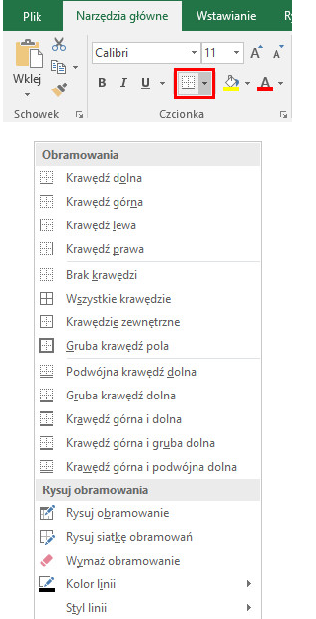

## Usuwanie obramowania komórek

**KROK 1:** Zaznacz komórkę lub zakres, z którego chcesz usunąć obramowanie.  
**KROK 2:** Na karcie **Narzędzia główne** w grupie **Czcionka** kliknij strzałkę umieszczoną obok przycisku **Obramowanie**, a następnie wybierz polecenie **Brak krawędzi**.

Możesz również usuwać obramowanie z wybranych, pojedynczych krawędzi. W tym celu na karcie **Narzędzia główne** w grupie **Czcionka** kliknij strzałkę umieszczoną obok przycisku **Obramowanie** i kliknij polecenie **Wymaż obramowanie**.

## Skróty klawiszowe

* **Ctrl + Shift + &** – wstawia obramowanie (zewnętrzne)
* **Ctrl + Shift + _** – usuwa obramowanie (zewnętrzne i wewnętrzne)

# Protokół i polecenia FTP (86)

**Protokół transferu plików**, **FTP** (od ang. *File Transfer Protocol*) – [protokół komunikacyjny](https://pl.wikipedia.org/wiki/Protok%C3%B3%C5%82_komunikacyjny) typu [klient-serwer](https://pl.wikipedia.org/wiki/Klient-serwer) wykorzystujący [protokół sterowania transmisją](https://pl.wikipedia.org/wiki/Protok%C3%B3%C5%82_sterowania_transmisj%C4%85) (TCP) według [modelu TCP/IP](https://pl.wikipedia.org/wiki/Model_TCP/IP) (krótko: połączenie TCP), umożliwiający dwukierunkowy transfer plików w układzie [serwer FTP](https://pl.wikipedia.org/wiki/Serwer_FTP)–[klient FTP](https://pl.wikipedia.org/wiki/Klient_FTP).

Usługa ta, jednocześnie protokół komunikacyjny, jest bardzo często wykorzystywana kiedy chcemy wysłać **pliki strony internetowej**, na serwer WWW lub też kiedy chcemy po prostu wysłać jakieś pliki na serwer i **udostępnić** je innym użytkownikom. Aby wykonać operacje przesłania pliku na serwer czy też pobrania zasobu z serwera musimy skorzystać z **klienta FTP**

Klient FTP dostępny jest na każdym systemie operacyjnym i można z niego korzystać np. za pomocą wiersza poleceń, co jednak jest dość nie wygodne, ale możliwe.

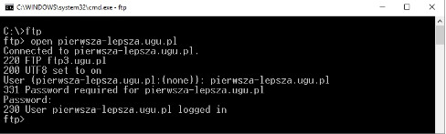

W przypadku tego protokołu, aby komunikacja mogła być zrealizowana we właściwy sposób należy zestawić **dwa połączenia** pomiędzy klientem a serwerem. Pierwsze połączenie służy tylko do wysyłania poleceń i komunikatów i nazywane jest połączeniem sterującym (działa na **porcie 21**), drugie natomiast, działające na **porcie 20** służy do przesyłania plików z i do serwera. Aby zabezpieczyć dostęp do serwera FTP stosuje się autoryzację użytkowników, dokładnie taką samą jak w przypadku logowania się do profilu na portalu społecznościowym czy do poczty elektronicznej, choć czasem, jeśli zasoby mają być dostępne dla większej liczby odbiorców, to realizuje się dostęp przez tak zwanego **użytkownika anonimowego** (ang. **Anonymous**), dzięki czemu niewymagana jest autoryzacja. Takie rozwiązanie powinno się stosować tylko wówczas, kiedy użytkownicy mogą pobierać dane z serwera. Upload plików, czyli umieszczanie ich na serwerze zawsze dostępne jest tylko dla użytkowników posiadających login i hasło.

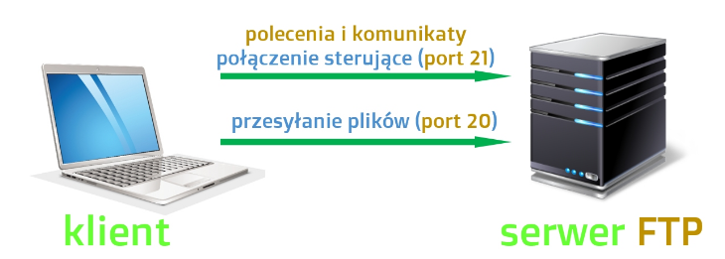

## 2.1 Komendy ftp

! cr macdef proxy send

$ delete mdelete sendport status

account debug mdir put struct

append dir mget pwd sunique

ascii disconnect mkdir quit tenex

bell form mls quote trace

binary get mode recv type

bye glob mput remotehelp user

case hash nmap rename verbose

cd help ntrans reset ?

cdup lcd open rmdir

close ls prompt runique

# Zawansowane adresowanie komórek w Ekselu (40)

## Adresowanie względne

Najprostsze z odwołań. Powoduje zmianę adresu wraz z przesuwaniem formuły do innych komórek.

Przykład

W komórce D2 wpisuję formułę =B2*C2 i zatwierdzam enterem. Następnie kopiuje zawartość komórki w dół, aby ustawić formuły dla pozostałych pozycji. W ten sposób dla każdego wiersza ustawiam prawidłową formułę mnożenia odpowiedniej komórki z kolumny B przez komórkę z kolumny C.

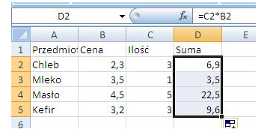

## Adresowanie mieszane

Umożliwia nam zablokowanie albo wiersza albo kolumny - wzór będzie się zmieniać tylko względem kolumn lub tylko względem wierszy. Używamy tu jednego znaku dolara (**$**) - przed literą (jeśli chcesz zablokować kolumnę) bądź przed cyfrą (jeśli chcesz zablokować wiersz).

**Przykład adresowania mieszanego:**

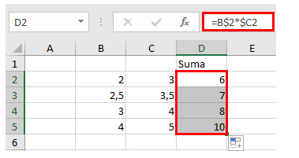

## Adresowanie bezwzględne

Formuły przemieszczane do innych komórek odwołują się zawsze do tych samych wartości - zarówno kolumna jak i wiersz jest zamrożona. Blokowanie tych wartości umożliwia nam dodanie przed literą kolumny i numerem wiersza**$** (znaku dolara).

Przykład:

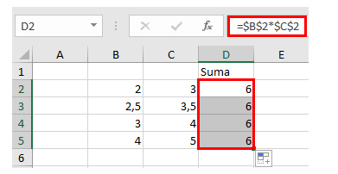

# Zarządzanie siecią (SNMP). Zarządzanie intersiecią. Niebezpieczeństwa związane z ukrytymi wadami. (94)

## Zarządanie siecią

Simple Network Management Protocol (SNMP) to prosty protokół zarządzania siecią, który działa w warstwie aplikacji modelu ISO/OSI, umożliwiając wymianę informacji kontrolnych pomiędzy urządzeniami sieciowymi.

## Jak działa SNMP?

Model SNMP oparty został o architekturę klient-serwer, której nazwę zmieniono na zarządca-agent. Jeden zarządca monitoruje od kilku do kilkuset agentów. Agenci rezydują na każdym urządzeniu sieciowym (routerze, punkcie dostępowym, stacji roboczej czy nawet drukarce obsługującej SNMP) i tworzą bazę danych zwaną MIB (ang. Management Information Base). W bazie przechowywane są obiekty opisujące właściwości danego urządzenia. Na żądanie zarządcy, obiekty te są udostępniane, ujawniając informacje takie, jak np. temperatura procesora, ilość wolnego miejsca na dysku, bieżące obciążenie interfejsu sieciowego czy liczba aktualnie zalogowanych użytkowników. Rolą zarządcy, oprócz odpytywania poszczególnych agentów, jest archiwizowanie informacji i przedstawianie ich w czytelnej formie administratorowi sieci, by ten mógł natychmiastowo podjąć odpowiednie działania.

## Tryb „pułapka”

SNMP przewiduje także tryb pracy o nazwie pułapka (ang. trap). Pułapkę należy utożsamić z alarmem ustawionym na agencie. Jeśli jedna z monitorowanych wartości przekroczy zdefiniowany uprzednio próg (np. temperaturę krytyczną), agent bezzwłocznie powiadamia o tym fakcie zarządcę, nie czekając aż ten zgłosi się po kolejny odczyt danych.

## Konfiguracja SNMP

Zacznijmy od skonfigurowania dostępu do routera poprzez protokół SNMP.

celt(config)#snmp-server community public ro  
celt(config)#snmp-server community abrakadabra rw 50

celt(config)#access-list 50 permit 10.6.6.6  
celt(config)#access-list 50 permit 10.6.6.7

Pierwsza z komend ustawia wartość community-string na „public” dla dostępu po SNMP w trybie RO (tylko dla odczytu). Druga komenda ogranicza dostęp do SNMP w trybie RW (odczyt-zapis) tylko do osób znających hasło „abrakadabra”, których adresy IP nie zostaną zablokowane przez listę dostępową (ang. Access Control List, ACL) o numerze 50.

Do obsługi SNMP w całej sieci wystarczy jeden zarządca. Dlaczego więc pozwalamy na dostęp i drugiej maszynie? Powód jest prosty: w przypadku awarii jednej z maszyn, drugie stanowisko umożliwi nam bezproblemowe i nieprzerwane zarządzanie siecią. Dodatkowo, korzystając z możliwości protokołu SNMPv2, możemy tak ustawić obu zarządców, by jednocześnie sprawowali opiekę nad siecią i wymieniali między sobą pozyskane informacje.

## Wady protokołu SNMP

Najpopularniejsza i zarazem najprostsza wersja protokołu niestety jest podatna na szereg ataków. Intruz może stosunkowo łatwo przechwycić community-string, a następnie uwierzytelnić się za jego pomocą i całkowicie zmienić konfigurację monitorowanego urządzenia.

## Niebezpieczeństwa związane z ukrytymi wadami sieci

Zagrożenia bezpieczeństwa w sieci Internet można ogólnie podzielić na następujące klasy:

* uzyskanie dostępu do danych transmitowanych przez sieć lub przechowywanych na dołączonych do sieci komputerach przez osoby niepowołane;
* uzyskanie dostępu do innych zasobów (moc obliczeniowa komputerów itd.) przez osoby niepowołane (włamanie);
* utrata danych na skutek złośliwej ingerencji zewnętrznej;
* fałszerstwo danych (dotyczy zwłaszcza poczty elektronicznej, gdzie zachodzi m.in. możliwość podszywania się pod innego nadawcę);
* uniemożliwienie korzystania z pewnych usług/zasobów przez legalnych uzytkowników ("Denial of Service").

Techniki, jakimi można posłużyć się dla osiągnięcia ktoregoś z w/w celów, opierają sie przede wszystkim na wykorzystaniu:

* inherentnych wad protokołu [TCP/IP](ftp://ftp.cyf-kr.edu.pl/pub/mirror/rfc/700-799/rfc0793.txt.gz) i protokołów pokrewnych ( [DNS](ftp://ftp.cyf-kr.edu.pl/pub/mirror/rfc/900-999/rfc0921.txt.gz), [SMTP](ftp://ftp.cyf-kr.edu.pl/pub/mirror/rfc/800-899/rfc0822.txt.gz));
* błędów w oprogramowaniu systemowym (dotyczy szczególnie rozmaitych odmian systemu Unix, używanego na większości komputerów przyłączonych do Internetu);
* błędów administratora lub użytkownika systemu.

# Co zawiera obiekt Module w VBA?(48)

## Tworzenie modułu

W VBA tworząc moduł klasy tworzy się deklarację samej klasy. Moduł klasy dodaje się poprzez wybranie z menu kontekstowego Insert→Class Module tak jak pokazane zostało to na poniższym rysunku.

Nazwa modułu nie może zawierać spacji, nazw specjalnych lub operatorów używanych w VBA..

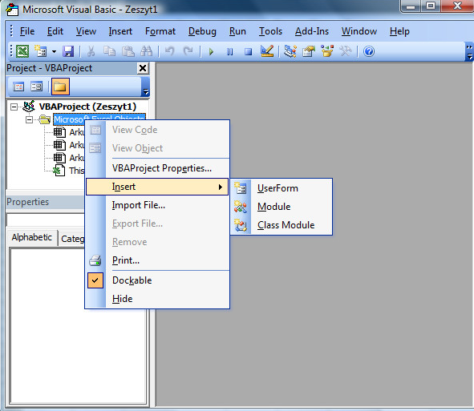

## Pola klasy

Pola klasy mogą być publiczne public, prywatne private lub statyczne static.

## Konstruktor i destruktor klasy

Konstruktor i destruktor w VBA nie może przyjmować żadnych parametrów.

Konstruktor klasy jest uruchamiany automatycznie, gdy obiekt klasy jest tworzony za pomocą Set i new.

Przykład konstruktora:

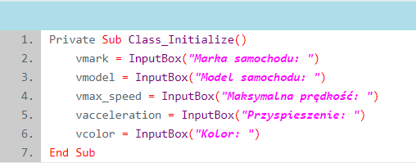

Przykład destruktora:

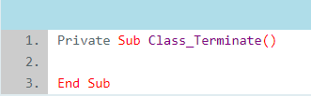

## Właściwości klasy

Za pomocą właściwości można kontrolować dostęp do pól klasy, albowiem oto słowo kluczowe Get umożliwia utworzenie makra, które będzie zwracało wartość danego pola klasy lub będzie zwracało wartości wszystkich pól jako tekst.



Można też udostępnić możliwość ustawiania danego pola za pomocą słowa kluczowego Let tworzy się bowiem metodę, dzięki której można kontrolować wprowadzane dane.

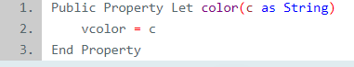

## Metody klasy

Wewnątrz klasy oczywiście można tworzyć prywatne, publiczne i statyczne metody w postaci makr lub funkcji.